NATIONALE SCHEIKUNDEOLYMPIADE 2016

OPGAVEN VOORRONDE 1

af te nemen in de periode van
20 tot en met 27 januari 2016

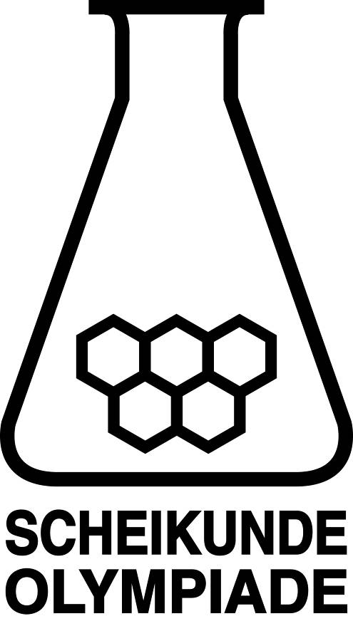

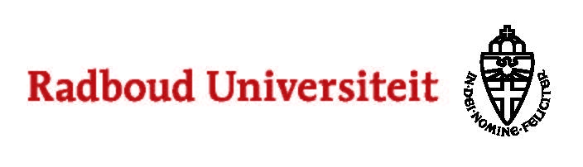

- Deze voorronde bestaat uit 20 meerkeuzevragen verdeeld over 8 onderwerpen en 2 opgaven met in totaal 12 open vragen alsmede een antwoordblad voor de meerkeuzevragen.
- Gebruik voor de beantwoording van de meerkeuzevragen het antwoordblad.
- Gebruik voor de beantwoording van elke opgave met open vragen een apart antwoordvel, voorzien van naam.
- De maximumscore voor dit werk bedraagt 76 punten.
- De voorronde duurt 2 klokuren.
- Benodigde hulpmiddelen: rekenapparaat en BINAS 6e druk.
- Bij elke vraag is het aantal punten vermeld dat een juist antwoord op die vraag oplevert.

Deze toets is tot stand gekomen dankzij de medewerking van de volgende personen:
Olav Altenburg
Alex Blokhuis
Cees de Boer
Johan Broens
Thijs Engberink
Peter de Groot
Jacob van Hengst
Martin Groeneveld
Dick Hennink
Emiel de Kleijn
Jasper Landman
Evert Limburg
Marte van der Linden
Han Mertens
Stan van de Poll

De eindredactie was in handen van:
Kees Beers

- Meerkeuzevragen (totaal 40 punten)
Schrijf bij elke vraag je antwoord (letter) op het antwoordblad. Dit antwoordblad vind je aan het eind van dit opgavenboekje.
Normering: 2 punten per juist antwoord.
 |  | Koolstofchemie
1 |  | Tot welk type reacties behoort onderstaande reactie?  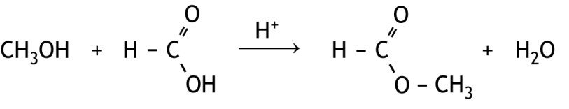
 | A | additie
 | B | condensatie
 | C | hydrolyse
 | D | neutralisatie
2 |  | Hieronder is de structuurformule van 1,1’-bicyclopropyl schematisch weergegeven.  Wat is een isomeer van 1,1’-bicyclopropyl?
 | A | benzeen
 | B | cyclohexaan
 | C | cyclohexeen
 | D | hexaan
 |  |  | Reacties
3 |  |  | Voor lassen kan thermiet worden gebruikt. Thermiet is de algemene aanduiding voor een mengsel van een metaal en een metaaloxide. Wanneer tussen deze stoffen een reactie optreedt, komt extreem veel warmte vrij zodat de temperatuur zeer hoog kan oplopen. Een voorbeeld van zo’n mengsel is aluminium en titaan(IV)oxide. Bij de reactie tussen deze stoffen ontstaan aluminiumoxide en titaan.  In welke massaverhouding moeten aluminium en titaan(IV)oxide worden gemengd, zodat geen van beide stoffen in overmaat voorkomt?
 |  |  | m_{aluminium} : m_{titaan(IV)oxide} =
 | A |  | 0,45 : 1,0
 | B |  | 0,64 : 1,0
 | C |  | 0,68 : 1,0
 | D |  | 0,96 : 1,0
4 |  |  | In welk van onderstaande gevallen treedt een reactie op?  I Fijn verdeeld vast ammoniumjodide wordt grondig vermengd met fijn verdeeld vast bariumcarbonaat.  II Een oplossing van ammoniumjodide wordt toegevoegd aan een oplossing van koper(II)sulfaat.
 | A |  | in geen van beide gevallen
 | B |  | alleen in geval I
 | C |  | alleen in geval II
 | D |  | in beide gevallen

 |  | Structuren en formules
5 |  | Beschouw de atoomsoorten A1 en A2.  Atomen A1 hebben n₁ neutronen en p₁ protonen in de kern.  Atomen A2 hebben n₂ neutronen en p₂ protonen in de kern.  A1 is een isotoop van A2.  Wat is het verband tussen n₁ en n₂ en p₁ en p₂?
 | A | n₁ = n₂ en p₁ = p₂
 | B | n₁ = n₂ en p₁ ≠ p₂
 | C | n₁ ≠ n₂ en p₁ = p₂
 | D | n₁ + p₁ = n₂ + p₂
6 |  | Boranen zijn verbindingen van de elementen boor en waterstof. Eén van de boranen is tetraboraan, met formule B₄H₁₀. Het aantal waterstofatomen in een molecuul tetraboraan is niet wat je zou verwachten op grond van de covalenties van boor en waterstof. Hoeveel waterstofatomen zouden op grond van de covalenties in een boraan met vier booratomen maximaal kunnen voorkomen? Ga uit van een ‘verzadigd, niet-cyclisch’ boraan.
 | A | 4
 | B | 6
 | C | 8
 | D | 12
 |  | pH / zuur-base
7 |  | Men heeft drie zure oplossingen:  I 0,10 M HCl met pH(I)  II 0,10 M H₂SO₄ met pH(II)  III 0,10 M H₃PO₄ met pH(III)  Wat kun je zeggen over de pH’s van deze oplossingen?
 | A | pH(I) = pH(II) = pH(III)
 | B | pH(I) < pH(II) < pH(III)
 | C | pH(I) < pH(III) < pH(II)
 | D | pH(II) < pH(I) < pH(III)
 | E | pH(II) < pH(III) < pH(I)
 | F | pH(III) < pH(I) < pH(II)
 | G | pH(III) < pH(II) < pH(I)
8 |  | Een 0,10 M oplossing van ammoniak wordt getitreerd met 0,10 M salpeterzuur.  Wat is de pH in het equivalentiepunt?
 | A | pH < 7
 | B | pH = 7
 | C | pH > 7
9 |  | Aan 10,0 mL zoutzuur met pH = 2,00 wordt 8,2 mL 0,010 M natronloog toegevoegd.  Wat is de pH van de ontstane oplossing?
 | A | 2,14
 | B | 2,34
 | C | 2,40
 | D | 2,74
 | E | 3,00

 |  |  |  | Redox en elektrolyse
10 |  |  |  | In welk van de volgende omzettingen staat links van de pijl een reductor?
 | A |  |  | H₅IO₆ → IO₃⁻
 | B |  |  | PtCl₄²⁻ → PtCl₆²⁻
 | C |  |  | Sb₂O₅ → SbO⁺
 | D |  |  | VO²⁺ → V³⁺
11 |  |  |  | Een elektrochemische cel levert stroom dankzij de volgende spontaan optredende reactie:  3 Ce⁴⁺(aq) + Cr(s) → 3 Ce³⁺(aq) + Cr³⁺(aq)  Welke halfreactie treedt op aan de negatieve elektrode?
 | A |  |  | Ce³⁺(aq) → Ce⁴⁺(aq) + e⁻
 | B |  |  | Ce⁴⁺(aq) + e⁻ → Ce³⁺(aq)
 | C |  |  | Cr(s) → Cr³⁺(aq) + 3 e⁻
 | D |  |  | Cr³⁺(aq) + 3 e⁻ → Cr(s)
12 |  |  | Een oplossing van NaCl wordt onder standaardomstandigheden geëlektrolyseerd met zilverelektroden.  Welke reactie treedt op aan de positieve elektrode en welke aan de negatieve?
 |  |  | positieve elektrode |  | negatieve elektrode
 |  | A | Ag → Ag⁺ + e⁻ |  | 2 H₂O + 2 e⁻ → H₂ + 2 OH⁻
 |  | B | Ag + Cl‒ → AgCl + e⁻ |  | 2 H₂O + 2 e⁻ → H₂ + 2 OH⁻
 |  | C | 2 Cl‒ → Cl₂ + 2 e⁻ |  | 2 H₂O + 2 e⁻ → H₂ + 2 OH⁻
 |  | D | 2 H₂O → O₂ + 4 H⁺ + 4 e⁻ |  | 2 H₂O + 2 e⁻ → H₂ + 2 OH⁻
 |  | E | Ag → Ag⁺ + e⁻ |  | Na⁺ + e⁻ → Na
 |  | F | Ag + Cl‒ → AgCl + e⁻ |  | Na⁺ + e⁻ → Na
 |  | G | 2 Cl‒ → Cl₂ + 2 e⁻ |  | Na⁺ + e⁻ → Na
 |  | H | 2 H₂O → O₂ + 4 H⁺ + 4 e⁻ |  | Na⁺ + e⁻ → Na
 |  |  | Reactiesnelheid en evenwicht
13 |  |  | Als ammoniak wordt verbrand, treedt de volgende reactie op:  4 NH₃ + 5 O₂ → 4 NO + 6 H₂O  Op een bepaald tijdstip werd ammoniak omgezet met een snelheid van 0,50 mol s⁻¹.  Hoe groot was de snelheid waarmee water werd gevormd?
 | A |  | 0,33 mol s⁻¹
 | B |  | 0,50 mol s⁻¹
 | C |  | 0,75 mol s⁻¹
 | D |  | 3,0 mol s⁻¹
14 |  |  | Bij hoge temperatuur reageren CO₂ en H₂ in een exotherme reactie met elkaar tot CH₃OH en H₂O. Alle stoffen zijn gasvormig. Er stelt zich een evenwicht in.  Welke omstandigheden zijn voordelig voor de hoeveelheid methanol in het evenwichtsmengsel?
 | A |  | hoge druk en hoge temperatuur
 | B |  | hoge druk en lage temperatuur
 | C |  | lage druk en hoge temperatuur
 | D |  | lage druk en lage temperatuur
 | E |  | de druk doet er niet toe maar hoge temperatuur
 | F |  | de druk doet er niet toe maar lage temperatuur
15 |  |  | In een ruimte van 10,0 dm³ verwarmt men 5,0 mol koolstof met 2,0 mol koolstofdioxide. Bij een bepaalde temperatuur heeft zich het volgende evenwicht ingesteld:  C(s) + CO₂(g) 2 CO(g)  Er heeft zich dan 1,4 mol koolstofmonoöxide gevormd.  Hoe groot is de evenwichtsconstante K_{C} bij deze temperatuur?
 | A |  | 0,15
 | B |  | 0,35
 | C |  | 0,67
 | D |  | 1,5
 | E |  | 2,9
 | F |  | 6,7
 |  |  | Analyse
16 |  |  | 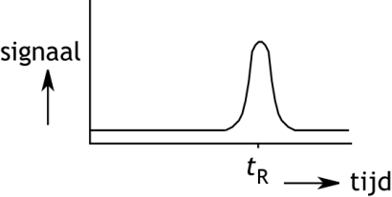  Een bepaalde hoeveelheid van een stof X werd in een gaschromatograaf onderzocht. Het chromatogram dat werd verkregen, staat hieronder afgebeeld. De retentietijd is aangegeven met t_{R}.  Het experiment werd herhaald, met dezelfde hoeveelheid van stof X. De omstandigheden waren hetzelfde, behalve dat het draaggas (de mobiele fase) met een grotere snelheid door de kolom werd geleid. Welke van de hieronder getekende chromatogrammen werd nu verkregen? In deze chromatogrammen hebben de assen dezelfde schaal als in bovenstaand chromatogram. De retentietijd in het tweede experiment van stof X is aangegeven met t_{R}'.  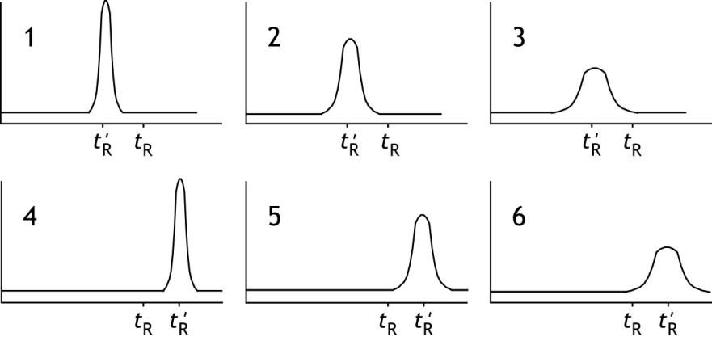
 | A |  | 1
 | B |  | 2
 | C |  | 3
 | D |  | 4
 | E |  | 5
 | F |  | 6

17 |  | Een leerling wil met behulp van colorimetrie de concentratie in een oplossing bepalen van een gekleurde stof, waarvan de extinctiecoëfficiënt bekend is. Hij pakt echter de cuvet verkeerd beet en krijgt een vette afdruk van zijn vinger op het gedeelte waar het licht doorheen moet gaan.  Wat is hiervan het effect op de extinctie en de concentratie die wordt berekend?
 |  | effect op de extinctie | effect op de berekende concentratie
 | A | te hoog | te hoog
 | B | te hoog | te laag
 | C | te laag | te hoog
 | D | te laag | te laag
 |  | Rekenen
18 |  | Van een bepaalde koolwaterstof wordt 5,73 g volledig verbrand.  Er ontstaat 17,48 g koolstofdioxide. Wat is formule van de koolwaterstof?
 | A | C₅H₆
 | B | C₅H₁₀
 | C | C₅H₁₂
 | D | C₆H₆
 | E | C₆H₁₀
 | F | C₆H₁₂
 | G | C₆H₁₄
19 |  | Een afgesloten vat met een volume van 3,0 dm³ bevat heliumgas met een temperatuur van 25 °C. De druk in het vat is 1,0 atm. Het vat wordt verwarmd tot 125 °C zonder dat het volume verandert.  Hoe groot wordt de druk?
 | A | 0,20 atm
 | B | 0,75 atm
 | C | 1,3 atm
 | D | 5,0 atm
20 |  | Men maakt drie oplossingen: een oplossing van 10,0 g bariumjodide (0,0256 mol), een oplossing van 10,0 g kaliumhydroxide (0,178 mol) en een oplossing van 10,0 g magnesiumsulfaat (0,0831 mol). Alle drie oplossingen worden samengevoegd. De suspensie die dan ontstaat, wordt gefiltreerd. Na drogen wordt het residu gewogen. Hoe groot is de massa van dat residu?
 | A | 10,82 g
 | B | 11,16 g
 | C | 13,70 g
 | D | 14,04 g
 | E | 24,3 g
 | F | 24,6 g

Open opgaven (totaal 36 punten)
- Indigo (15 punten)
Indigo-blauw is de naam van de kleurstof in spijkerbroeken. Er bestaat ook indigo-wit. Hieronder zijn de structuurformules van indigo-blauw en indigo-wit weergegeven.
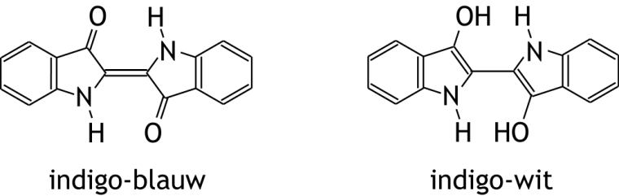

Om spijkerbroekenstof blauw te kleuren, wordt geen indigo-blauw gebruikt, maar indigo-wit. Dat komt omdat indigo-blauw slecht oplosbaar is in water. Eén van de oorzaken voor de slechte oplosbaarheid van indigo-blauw is dat in het molecuul intramoleculaire waterstofbruggen worden gevormd.
- Teken de structuurformule van een indigo-blauw molecuul met twee intramoleculaire waterstofbruggen. Teken elke waterstofbrug met een stippellijntje. 1
- Geef aan waarom de aanwezigheid van deze intramoleculaire waterstofbruggen ervoor zorgt dat indigo-blauw in water slecht oplosbaar is. 1
- Geef aan de hand van de structuurformule van indigo-blauw nog een oorzaak voor de slechte oplosbaarheid van indigo-blauw in water. 2
Indigo-wit kan worden gemaakt uit indigo-blauw met behulp van een aangezuurde oplossing van natriumdithioniet (Na₂S₂O₄, M = 174,1 g mol⁻¹). Dit is een redox-reactie, waarbij het indigo-blauw als oxidator optreedt. Het dithioniet wordt in deze reactie omgezet tot zwaveldioxide.
- Geef de vergelijkingen van beide halfreacties en de totale reactievergelijking van deze redoxreactie. Gebruik structuurformules voor de vergelijking van de halfreactie van indigo-blauw. 4
- Bereken hoeveel gram natriumdithioniet minstens nodig is om 20 g indigo-blauw volledig om te zetten tot indigo-wit. 3
Indigo-wit is veel beter oplosbaar in water dan indigo-blauw. Daarom wordt bij het kleuren van spijkerbroekenstof indigo-wit gebruikt. Het katoen waar de spijkerbroekenstof van wordt gemaakt, wordt dan enige tijd ondergedompeld in een oplossing van indigo-wit. Het indigo-wit hecht zich dan aan het katoen. Dit proces kan worden opgevat als een scheidingsmethode (scheidingsmethode 1). Daarna wordt het katoen aan de lucht gedroogd, waardoor het blauw kleurt.
- Verklaar dat het katoen bij blootstelling aan de lucht blauw kleurt. 2
Telkens als een spijkerbroek wordt gewassen, wordt hij wat lichter van kleur terwijl het waswater blauw kleurt. Ook dit is op te vatten als een scheidingsmethode (scheidingsmethode 2).
- Geef de namen van de in deze opgave bedoelde scheidingsmethoden. 2
Noteer je antwoord als volgt:
scheidingsmethode 1: …
scheidingsmethode 2: …

- Vanadiumproductie (21 punten)
Vanadium wordt gewonnen uit het mineraal vanadiniet. De formule van dit mineraal is Pb₅(VO₄)₃Cl. Dit mineraal wordt soms ook gebruikt als grondstof voor de bereiding van lood.
- Wat is hoger: het massapercentage vanadium in vanadiniet of het massapercentage lood in vanadiniet? Geef, zonder een berekening te maken, een verklaring voor je antwoord. 3
Bij de productie van vanadium uit vanadiniet wordt het vanadiniet eerst verhit met natriumcarbonaat. Er ontstaat dan natriumvanadaat, NaVO₃. Dit is de enige Na en V bevattende stof die ontstaat. Behalve natriumvanadaat ontstaan nog drie stoffen. Deze omzetting is geen redoxreactie; er reageren geen andere stoffen dan vanadiniet en natriumcarbonaat.
- Geef de reactievergelijking voor deze omzetting. 4

In de tweede stap lost men het natriumvanadaat op en laat men het reageren met een oplossing van ammoniumchloride. Hierbij ontstaat een neerslag van ammoniumvanadaat, NH₄VO₃:

NH₄⁺ + VO₃⁻ → NH₄VO₃

Vervolgens wordt het ammoniumvanadaat afgescheiden en verhit, waarbij de stof vanadiumpentaoxide, V₂O₅, ontstaat:

2 NH₄VO₃ → V₂O₅ + 2 NH₃ + H₂O
- Leg uit of dit een ontledingsreactie of een redoxreactie is, of allebei of geen van beide.
Noteer je antwoord als volgt (maak een keuze tussen ‘een’ of ‘geen’): 4
Het is een/geen ontledingsreactie, want …
Het is een/geen redoxreactie, want …
Tenslotte laat men het vanadiumpentaoxide reageren met een onedel metaal. Hierbij ontstaan vanadium en het oxide van het desbetreffende onedele metaal. Als te gebruiken onedel metaal komen aluminium en calcium in aanmerking. Beide onedele metalen reageren in een exotherme reactie met vanadiumpentaoxide. Om te beoordelen welk metaal wordt gebruikt, kunnen principes uit de groene chemie worden toegepast. Eén van die principes is dat een proces energie-efficiënt wordt ontworpen. Daarvoor moet worden nagegaan in welke reactie de meeste warmte vrijkomt.
Ook andere principes uit de groene chemie kunnen worden gebruikt om een keuze te maken.
- In welke reactie komt meer warmte vrij: in de reactie van vanadiumpentaoxide met aluminium of in de reactie van vanadiumpentaoxide met calcium? Geef een verklaring voor je antwoord. Ga uit van gelijke hoeveelheden geproduceerd vanadium. 7
- Welk van beide genoemde onedele metalen zou jouw voorkeur hebben? Maak je keuze op basis van een ander principe uit de groene chemie dan energie-efficiëntie. Ondersteun je keuze met een berekening. Ga ervan uit dat in beide gevallen de reactie met 100% rendement plaatsvindt en dat de beschikbaarheid van grondstoffen niet uitmaakt. 3

37e Nationale Scheikundeolympiade 2016 voorronde 1
Antwoordblad meerkeuzevragen

naam:

nr. | keuze  letter | (score)
1
2
3
4
5
6
7
8
9
10
11
12
13
14
15
16
17
18
19
20
 | totaal

